PLAKAT/ TREŚĆ PLAKATU

NASTĘPNIE
NAJLEPIEJ U DOŁU WYDZIELONE NA BIAŁYM TLE MIEJSCE NA LOGA I TEKST
<LOGA ZAWSZE W TAKIM UKŁADZIE ABY Z LEWEJ STRONY BYŁA FLAGA UNII Z PRAWEJ LOGO PROW 2014-2020, I W ŚRODKU LOGO LEADER ORAZ INNE LOGA NP. LGD ORAZ BENEFICJENTA POMOCY:

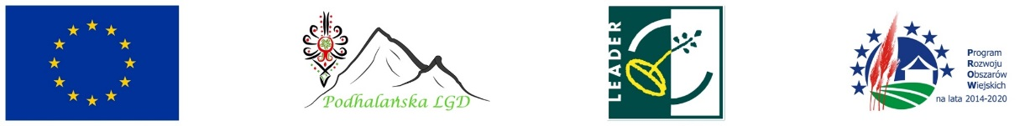
"Europejski Fundusz Rolny na rzecz Rozwoju Obszarów Wiejskich: Europa inwestująca w obszary wiejskie”.
Instytucja Zarządzająca PROW 2014-2020 – Minister Rolnictwa i Rozwoju Wsi. Operacja pt. " <….WKLEIĆ z umowy pomocy>... " współfinansowana jest ze środków Unii Europejskiej w ramach PROW 2014-2020, Działanie Wsparcie dla rozwoju lokalnego w ramach inicjatywy LEADER. Cel operacji .......<wkleić z umowy>

